【思政领航】安全应急学院召开第七期辅导员专题研讨会时间：2021-03-22
2021年3月19日上午，安全应急学院于玉成楼603教室召开第七期辅导员专题研讨会，学院党委副书记程光德和全体辅导员出席了会议。本次研讨会由程光德副书记主讲，主题为：大学生中国特色社会主义“发展型”安全教育的思考。
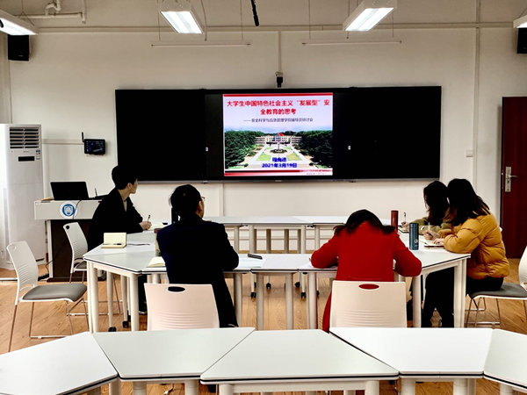
程书记首先从国家战略、起源、历程以及核心内容四个方面对“发展型”安全教育的背景进行了系统性地介绍，随后指出高校和大学生在安全意识方面存在的问题，并提出了一系列有效的措施与方法。
大学生中国特色社会主义“发展型”安全教育在学生思政工作中有着举足轻重的地位。通过本次研讨会，全体辅导员对“发展型”安全教育有了更加深入的认识，对今后学院学生工作的发展起到了良好的促进作用。
（通讯员：周聪聪 赵慧东，责编：廖明静）

